Урок № 8
Тема: Работа с файлами на языке Delphi.
Цели урока:
- закрепить знания учащихся по темам “Функции преобразования типов данных и компоненты и их свойства”
- изучить графические возможности языка программирования Delphi
Задачи урока:
учебные
- закрепить знания учащихся по темам “Функции преобразования типов данных и компоненты и их свойства”
- формирование умений и навыков записи графических методов Delphi
- усвоение учащимися методов графического программирования Delphi
- развитие у учащихся практических навыков работе на компьютере и познавательного интереса к изучению информатики.
развивающие
- развитие творческих способностей
- развитие у учащихся познавательного интереса
- развитие логического мышления учащихся при составлении программ
- формирование у учащихся компьютерной грамотности и потребности в приобретении знаний
воспитательные
- развитие познавательного интереса учащихся,
- развитие культуры поведения
- привитие учащимся навыков самостоятельной работ
- Тип урока: комбинированный урок
Оборудование урока:
- лист с вопросами контрольного среза
- компьютеры
- среда объектно-ориентированного программирования Delphi
- электронный вариант папки с практическими заданиями
- компьютерная презентация в Power Point.
Приложение 1.
План урока:
- Организационный момент
- Повторение (Контрольный срез)
- Практическая работа
- Объяснение нового материала
- Закрепление изученного материала
- Подведение итогов урока
- Домашнее задание
Ход урока
I. Организационный момент.
Учитель: Здравствуйте ребята, садитесь. Продолжаем изучение темы “Функции преобразования типов данных”.
2. Повторение. (Контрольный срез)
Учитель: достали листочки. Подписали сою фамилию и группу.
Контрольный срез:
- Функция перевода текста в целое число?
- Функция перевода текста в дробное число?
- Функция перевода дробного числа в текст?
- Функция перевода целого числа в текст?
- Свойство компоненты Label отвечающее за вывод текста в метку?
- Компонент - текстовая строка?
- Свойство, отвечающее за название формы?
- Вещественный тип данных……
- Логический тип данных…….
- Событие - щелчок мыши…….
3. Практическая работа
Учитель: Садимся за компьютеры. Практическая работа - начинаем выполнять задание №1 . Прочитает условие задачи в слух …
Текстовые задания:
1. Написать программу, которая вычисляет сопротивление электрической цепи, состоящей из двух сопротивлений. Сопротивления могут быт соединены последовательно или параллельно. Рекомендуемый вид формы приведен на рис. 1.
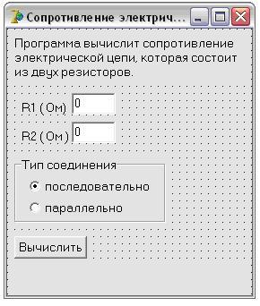
Рис 1.
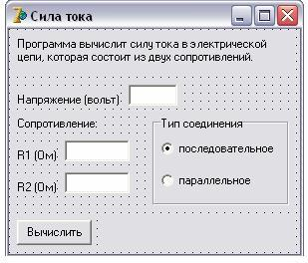
Рис 2.
2. Написать программу, которая вычисляет силу тока в электрической цепи. Цепь состоит из двух сопротивлений. Сопротивления могут быть соединены последовательно или параллельно. Рекомендуемый вид формы приведен на рис. 2.
3. Написать программу, которая, используя закон Ома, вычисляет силу тока, напряжение или сопротивление электрической цепи. Рекомендуемый вид формы приведен на рисунке 3. Во время работы программы, в результате выбора переключателя Ток, Напряжение или Сопротивление, текст, поясняющий значение полей ввода, должен меняться.
4. Написать программу, которая вычисляет стоимость поездки на автомобиле, например, на дачу. Рекомендуемый вид формы приведен на рисунке 4.
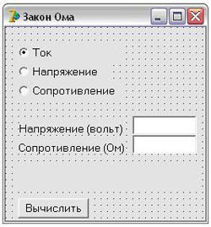
Рис 3.
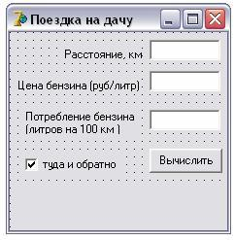
Рис 4.
4. Объяснение нового материала
Учитель: Открыли презентацию “Графические возможности языка программирования Delphi”.
Холст. На формах Form или в графических окнах Image можно рисовать различные графические примитивы с использованием свойства Canvas (холст):
Точка. Метод Pixels - установка точки с заданными координатами и цветом:
[Image N.]Canvas. Pixels[X, Y] :=color
Аргументами метода являются Х, Y - целочисленные координаты точки, и color - - цвет линии,
Значение аргумента color: с помощью одной из нескольких десятков констант, определяющих цвет (clBlack - черный, clBlue -синий, clGreen - зеленый, clRed - красный, clYellow — желтый, clWhite - белый и т.д.);
В случае отсутствия аргумента color рисование будет производиться цветом, принятым по умолчанию (черным).
Линия. Метод LineTo - рисование линии:
[Image N.]Canvas. LineTo(XI, Yl)
Метод LineTo рисует прямую линию из точки с текущими координатами в точку с координатами X1.Y1.
Переход в точку с требуемыми координатами реализуется с помощью метода MoveTo:
[Image N.]Canvas. MoveTo(X0,Y0)
Прямоугольник. Метод Rectangle - рисование прямоугольника:
[Image N.]Canvas. Rectangle(XI,Yl,X2,Y2)
Метод Rectangle рисует прямоугольник с координатами X1, Yl левого верхнего угла прямоугольника и координатами Х2, Y2 правого нижнего угла.
Эллипс. Метод Ellipse - рисование окружностей и эллипсов:
[Image N.]Canvas. Ellipse(XI,Yl,X2, Y2)
Здесь X1, Yl, X2, Y2 — соответственно координаты левого верхнего и правого нижнего углов прямоугольника, в который вписана окружность (эллипс).
Вывод текста на холст. Для вывода текста на холст используется метод TextOut:
[Image N.]Canvas.ТextOut(X, Y, Text)
Здесь: X, Y - - координаты точки холста, начиная с которой выполняется вывод текста; Text - строковая переменная или строка, которая выводится на холст.
Цвет, толщина и стиль линий, (которым рисуются графические примитивы на холсте), задаются как значения свойства Pеn (карандаш):
Color Цвет линии: (clBlack -черный, clMaroon — каштановый; clGreen — зеленый; clOlive — оливковый; clNavy— тёмно-синий, clPurple— розовый; clTeal — эелёно-голубой; clGray — серый; clSilver — серебристый; clRed -красный; clLime— салатный; с1Вluе — синий; clFuchsia — ярко-розовый; clAqua— бирюзовый; clWhite – белый, clBtnFace – цвет формы.)
[Image N.]Canvas. Pеn. Color:=color
Style Вид линии: Линия может быть: psSolid- сплошная; psDash— пунктирная (длинные штрихи); psDot - пунктирная (короткие штрихи); psDashDot — пунктирная (чередование длинного и короткого штрихов); psDashDotDot — пунктирная (чередование одного длинного и двух коротких штрихов); psСlear – не отображается (используется, если не надо изображать границу, например, прямоугольника).
[Image N.]Canvas. Pеn. Style:= style
Width Толщина линии задается в пикселах. Толщина пунктирной линии не может быть больше 1.
[Image N.]Canvas. Pеn. Width:= width
Цвет и стиль заливки внутри геометрических примитивов задаются как значения свойства Brush (кисть):
Color Цвет закрашивания замкнутой области
[Image N.]Canvas. Brush. Color:=color
Style Стиль (тип) заполнения области (bsSolid— сплошная заливка; bsClear — область не закрашивается; bsHorizontal — горизонтальная штриховка; bsVertical — вертикальная штриховка; bsFDiagonal — диагональная штриховка с наклоном лиий вперед; bsBDiagonal-диагональная штриховка с наклоном линий назад; bsCross -горизонтально-вертикальная штриховка, в клетку bsDiagCross — диагональная штриховка, в клетку).
[Image N.]Canvas. Brush. Style:= style
5. Закрепление изученного материала.
1. Написать программу которая на поверхности формы рисует флаг Российской Федерации. Рекомендуемый вид формы приведен на рисунке 1.
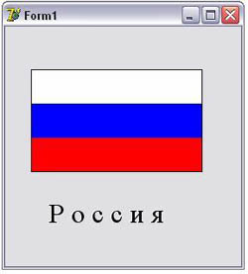
Рис 1.
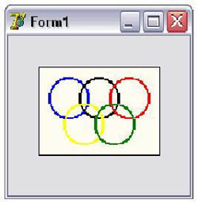
Рис 2.
2. Написать программу, которая на поверхности формы рисует олимпийский флаг. Рекомендуемый вид формы приведен на рисунке 2.
3. Написать программу которая на поверхности формы рисует три фигуры: прямоугольник, треугольник, пирамиду, дугу и выводит их или скрывает при помощи переключателей (например, CheckBox).
Рекомендуемый вид формы приведен на рисунке 3.
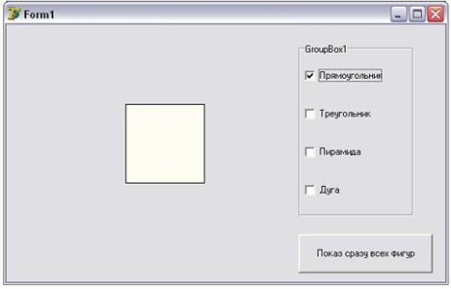
Рис 3.
6. Подведение итогов.
Заканчиваем сою работу. Выходим из программы. Садимся за парты.
По итогам работы на уроке учитель выставляет учащимся оценки.
7. Домашнее задание
1. Придумать свою авторскую задачу на изученные графические операторы.
2. Написать программу простой калькулятор. Рекомендуемый вид формы приведен на рисунке 4.
